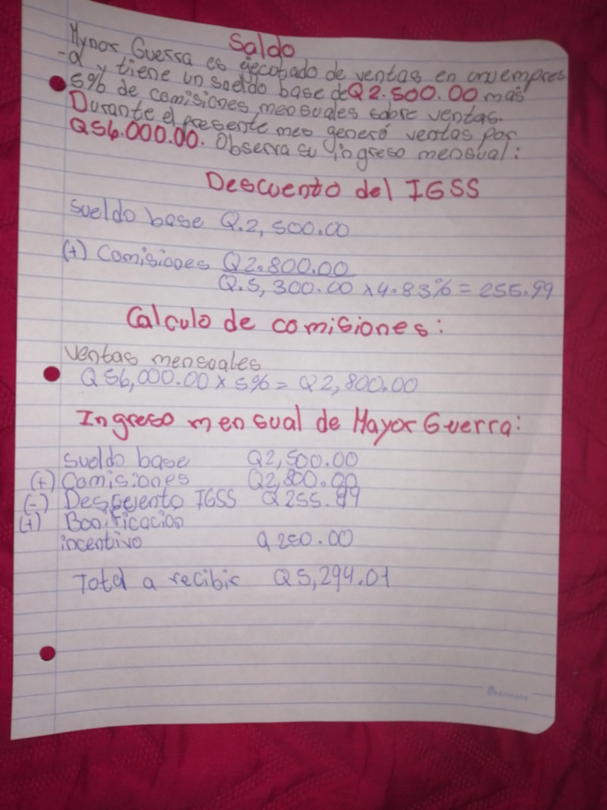MARIANN DANIELA CIFUENTES OVALLE

PRIMERO BASICO